2023 YAZ

3,5 Haftalık Dil ve Kültür Kampı

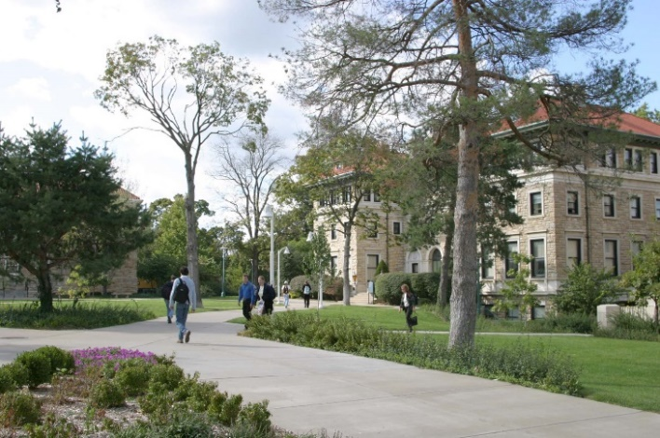 |  | 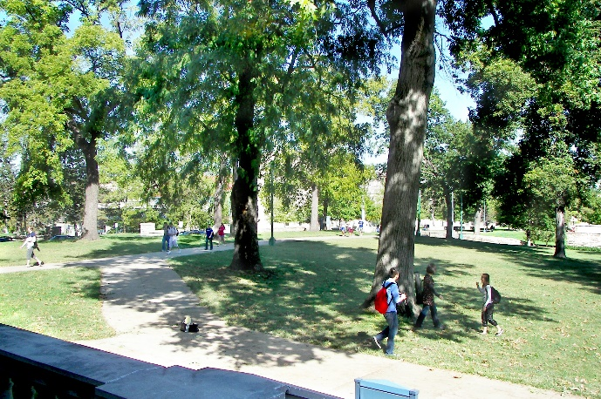
3,5 haftalık Dil ve Kültür Kampı, katılımcıların genel İngilizce dil becerilerini Amerika Birleşik Devletleri (ABD) kültürel bağlamında geliştirmeye odaklanmaktadır. Dört haftalık kamp boyunca katılımcılara kampüs içi ve kampüs dışı kültürel etkinlikler içeren kültürel programlama ile İngilizce okuma, kelime bilgisi, konuşma, dinleme, yazma ve uygulamalı dilbilgisi alanlarında haftada 18 saat üniversite düzeyinde eğitim verilmektedir.
Kamp Hakkında:
• Online İngilizce seviye tespit sınavı
• 21 saat İngilizce Okuma ve Kelime Bilgisi
• 21 saat İngilizce Konuşma ve Dinleme
• 21 saat İngilizce Yazma ve Dilbilgisi
• Oturumlar haftada 4 gün, günde 4,5 saattir. (3,5 hafta boyunca toplam 63 saat İngilizce eğitimini içermektedir.)
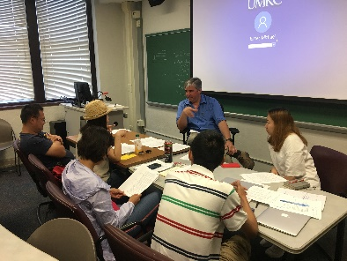

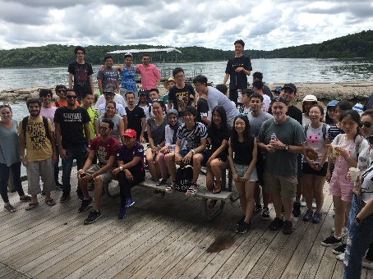 | 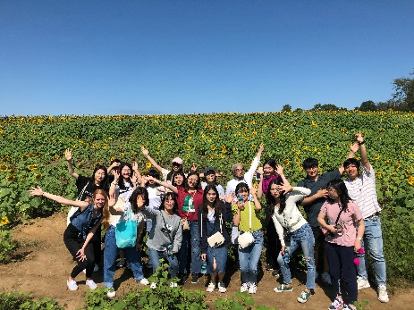 | 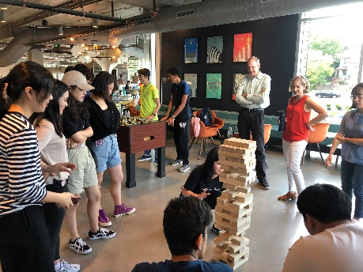

Kültürel Aktivite Paketi
• Oryantasyon Oturumu ve Karşılama Partisi
• Shawnee Mission Park Pikniği
• Havai Fişeklerle Bağımsızlık Günü Kutlaması
• Kaw Nehri'nde Kano
• Açık Hava Tiyatrosu Performansı
• Hizmet-Öğrenme Fırsatları

Not: Etkinlikler müsaitlik durumuna bağlı olarak değişebilir.

Kamp Programı
Varış | 2 Temmuz 2023
Oryantasyon | 3 Temmuz 2023
Derslerin Başlangıcı | 5 Temmuz 2023
Derslerin Bitişi | 28 Temmuz 2023
Ayrılış | 29 Temmuz 2023
Toplam Gün Sayısı | 26 gün

Barınma Seçenekleri
2023 yazı için 2 seçenek mevcuttur:
• Amerikan Aile Yanında Konaklama: Aile yanında konaklama seçeneği tek kişilik konaklama, özel yatak odası ve tek kişilik veya ortak banyo içerir. Aile yanında konaklama fiyatına hafta içi kahvaltı ve akşam yemeği (Pazartesi-Cuma) ve hafta sonları (Cumartesi, Pazar) kahvaltı, öğle yemeği ve akşam yemeği dâhildir. Okul haftası boyunca öğle yemeği genellikle kampüstedir ve öğrenci tarafından ayrı olarak ödenir.
• UMKC Yurdu: Katılımcılar Volker Kampüsü'ndeki Oak Street Hall'da kalacaklardır. Yatakhanede ortak yatak odasının yanı sıra özel çalışma odaları, topluluk mutfakları, banyolar ve sosyal salonlara erişim bulunmaktadır. Oak Street Hall, kampüs tesislerine, binalarına ve toplu taşıma araçlarına kolay erişim imkânı sunmaktadır. Yatakhaneye yemek dâhil değildir. Yemekler katılımcı tarafından ayrıca ödenecektir.

Tahmini Masraflar

2023 Yaz Kampı J-1 Vizesi
 | Aile Yanında Konaklama Seçeneği | Yurt Seçeneği
ALI Eğitim/Öğretim | $1,360 | $1,360
Öğrenci Etkinlik Ücretleri | $200 | $200
Uluslararası Öğrenci Ücreti | $150 | $150
Barınma | $1000 (aylık) | $29.19 (gecelik)
Barınma Başvuru Ücreti | $0 | $25
Nevresim Takımı | Fiyata dâhildir | $5
Ders Kitapları | $100-200 | $100-200
CALIOPE | $30 | $30
Sağlık Sigortası | $213 | $213

1. Öğrenim ücreti, İngilizce yeterlilik yerleştirme sınavı ve üniversite öğrenci ücretlerini içermektedir.
2. Ders kitabı maliyetleri katılımcı sayısına ve yerleştirildikleri ALI seviyelerine göre değişmektedir.
3. J-1 vizesi olan tüm öğrencilerin UMKC Sağlık sigortası aracılığıyla sigorta satın almaları gerekmektedir. (https://www.umkc.edu/isao/admitted-students/health-insurance.html). Sigorta ücreti takvim ayı başına kadar 213 ABD dolarıdır. Öğrenciler Haziran ayında gelirlerse, Haziran sigortasını karşılamak için iki kat ödeme yapacaklardır.

